Смешанное произведение векторов
Обозначение 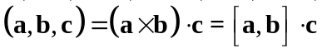.
Модуль смешанного произведения векторов численно равен объему параллелепипеда, построенного на этих векторах.
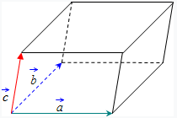
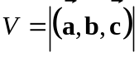
Объем треугольной пирамиды (тетраэдра), построенной на этих векторах, равен объема параллелепипеда.
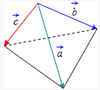
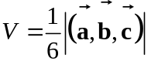

Задания:
1) Доказать, что точки 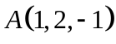, 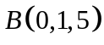, 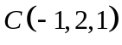, 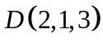 лежат в одной плоскости (векторы компланарны).
2) Даны координаты вершин треугольной пирамиды : 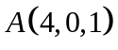, 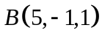, 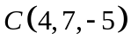, 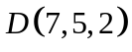. Найти объем пирамиды, площадь основания  и высоту, опущенную на основание .
Пояснения:
Для начала построим пирамиду на векторах , 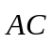, 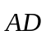 и найдем ее объем по формуле 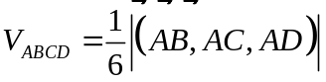.
Далее найдем площадь основания пирамиды (очевидно, это треугольник), используя векторное произведение 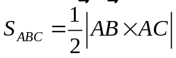. Здесь 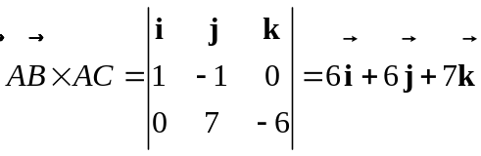, откуда вектор 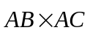 имеет координаты 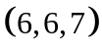, а значит, 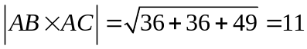 и 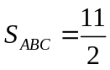.
Чтобы найти высоту , используем известную формулу 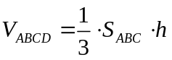
3) При каком векторы 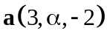, 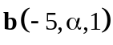 и 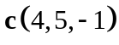 компланарны?
4) Вычислить объем параллелепипеда, построенного на векторах 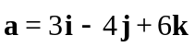, 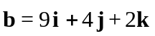, 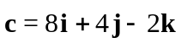.
5) Даны точки 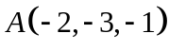, 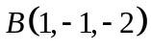, 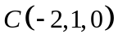, 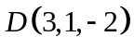. Найти:
а) Площадь треугольника 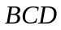; высоту треугольника 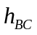, опущенную на основание  из точки . (использовать известную формулу 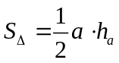).
б) Объем тетраэдра ; высоту, опущенную на 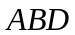.
6) Вычислить объем параллелепипеда, построенного на векторах 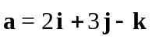, 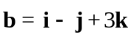, 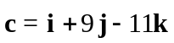.
7) Лежат ли точки 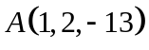, 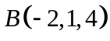, 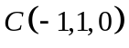, 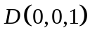 в одной плоскости?
8) При каких значениях и вектор 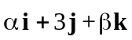 коллинеарен вектору 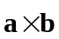, если 

